Manuel d'utilisation :
Notre projet se comporte en 6 classes, CExceptions, CGraphe, CSommets, CArcs, CLoad et Graphe.

La classe CLoad sert à créer un graphe à partir d'un fichier texte. Pour l'utiliser il suffit de créer un objet CLoad en passant en paramètre le nom du fichier, puis d'utiliser la méthode LODParser() pour créer et retourner le graphe correspondant au contenu du fichier. Le graphe est un objet de la classe CGraphe.

Un graphe de la classe CGraphe n'est constitué que d'un vecteur de sommets. La classe CGraphe contient aussi plusieurs méthodes, notament GRAAffecterSom() qui permet d'ajouter un sommet au graphe, GRALireSommets() qui renvoie le vecteur contenant tous les sommets du graphe, GRATrouverParNum() qui renvoie le sommet du graphe correspondant au numéro passé en paramètre et GRAAfficher() qui affiche dans la console le graphe. Ce qui est affiché lors de l'appel de cette fonction est une description de chaque arc indiquant quel est son sommet de départ et celui d'arrivée.

Les sommets sont représentés par des instances de CSommets. Chaque sommet est représenté par un numéro qui lui est propre ainsi qu'une liste d'arcs arrivants et une liste d'arcs partants. La classe Csommet contient les méthodes nécessaires pour lire ce numéro (SOMLireNumero) ainsi que les deux listes d'arcs (qui sont en fait des vectors) (SOMLireArcArrivant() et SOMLireArcPartant()), ainsi que les méthodes pour ajouter de nouveaux arcs (SOMAffecterArcPartant() et SOMAffecterArcArrivant()).

Les arcs sont des instances de CArc. Ils ne sont représentés que par le sommet vers lequel ils vont. La classe CArc contient les méthodes nécessaires pour lire cette destination et la modifier (ARCLireDest() et ARCAffecterDest()).

Dans la fonction main de notre programme, on commence par demander l'utilisateur le fichier de graphe qu'il souhaite importer. Ensuite la classe CLoad se charge de lire le fichier et de créer une instance de la classe CGraphe associée à ce dernier et de la renvoyer. On stocke cette instance dans une variable nommée pGRAGraphe. Ces dernières instructions se font au sein d'un bloc try & catch pour s'assurer de la réussite de la lecture d'un fichier qui peut lever une exception. Enfin on affiche le graphe à l'aide de la fonction GRAAfficher(). Par la suite on créer le graphe inverse de ce premier graphe que l'on stocke dans la variable pGRANewGraphe, il est à son tour affiché à l'aide de la fonction GRAAfficher().

Le fichier texte contenant le graphe que l'on a utilisé comme exemple est dans le dossier graphe et s'appelle graphe.txt. Ainsi pour tester notre programme il suffit d'indiquer « graphe.txt » lorsque le programme demande quel fichier on souhaite utiliser.

Choix de conception :
Nous avons choisis d'utiliser des vectors plutôt que des tableaux ou des listes pour stocker nos sommets et nos arcs car cette classe est plus facile à utiliser.
Concernant la structure du programme, nous avons simplement suivi ce qui était indiqué dans le cahier des charges.

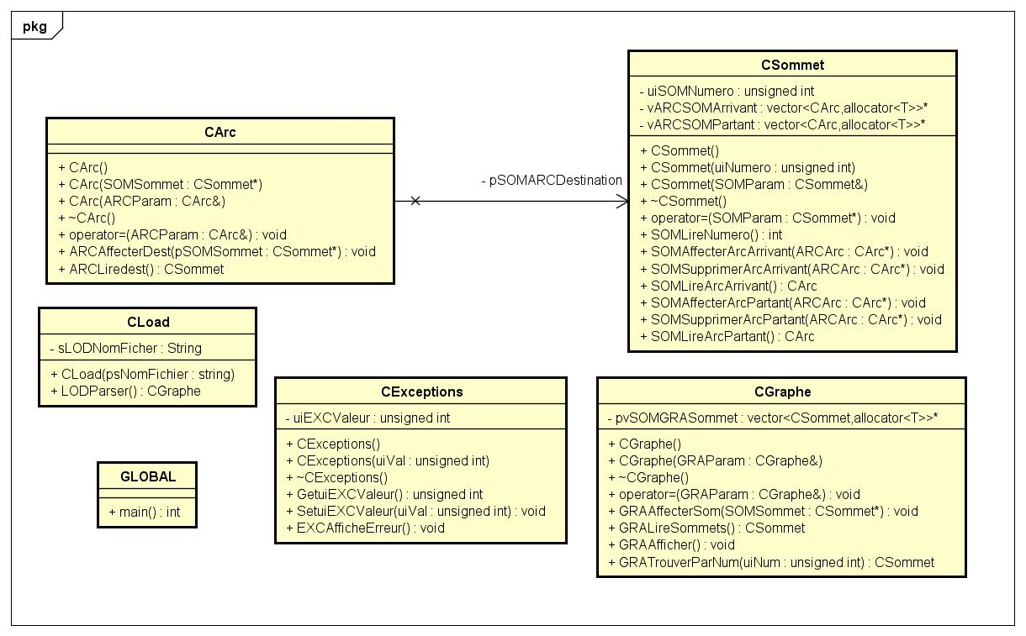
Diagramme de classes :

